ΟΝΟΜA:ΓΕΩΡΓΙΟΣ ΤΖΙΩΡΤΖΙΟΣ

ΑΕΜ:0712134

Το κάπνισμα είναι η πιο διαδομένη κατάχρηση στον κόσμο. Έχει ενδιαφέρον να δούμε πώς ξεκίνησε. Στη σύγχρονη δυτική κοινωνία ξεκινάει το κάπνισμα στην εποχή των εξερευνήσεων. Το καπνίζουν μόνο οι βασιλιάδες και οι ευγενείς. Τότε φυσικά δεν ήταν γνωστό ότι έκανε κακό στην υγεία. Οι λαοί θεώρησαν ότι ήταν κάτι καλό αφού το κάπνιζαν οι βασιλιάδες, κι έτσι διαδόθηκε στους ενήλικες άνδρες. Τα αγόρια θεωρούσαν το κάπνισμα απόδειξη ότι μεγάλωσαν. Αργότερα άρχισαν το κάπνισμα και οι γυναίκες για να αποδείξουν ότι δεν υστερούν από τους άνδρες σε τίποτε.

Σήμερα το κάπνισμα είναι ένα από τα σημαντικότερα προβλήματα που απασχολεί τους νέους. Τα παιδιά από τη νεαρή τους ηλικία (12-13 ετών) αρχίζουν το κάπνισμα για πολλούς και διάφορους λόγους( όπως περιέργεια, μίμηση, εξασφάλιση εκτίμησης από την παρέα ή ακόμα και για την κοινωνικοποίησή τους) αγνοώντας πολλές φορές τους κινδύνους και τις καταστροφικές συνέπειες που επιφέρει αυτό στη σωματική και στην ψυχική τους υγεία.

Επομένως, σκοπός του συγκεκριμένου προγράμματος υγείας με τίτλο «το κάπνισμα στη παιδική ηλικία» είναι να γνωστοποιήσει τα προβλήματα που επιφέρει το κάπνισμα στους νέους καθώς και στους τρόπους αποφυγής αυτής της κακής συνήθειας.

Το πρόγραμμα αγωγής υγείας με θέμα το κάπνισμα θα εφαρμοστεί στους μαθητές των δημοτικών σχολείων. Η γνώση των συνεπειών που προκαλεί το κάπνισμα είναι σημαντική καθώς μέσω αυτής οι νέοι θα στραφούν ενάντια στο κάπνισμα με αποτέλεσμα να μειωθεί ο αριθμός των καπνιζόντων νέων έτσι ώστε με την πάροδο του χρόνου να καταπολεμηθεί τελείως.

Προκειμένου να γίνουν γνωστές οι συνέπειες που προκαλεί το κάπνισμα στη παιδική ηλικία, θα πρέπει να πραγματοποιηθούν κάποιες συνεδρίες μεταξύ των εκπαιδευτικών και των μαθητών. Το συγκεκριμένο πρόγραμμα υγείας θα περιέχει 6 μαθήματα μέσω των οποίων θα ενημερωθούν πλήρως οι μαθητές για το κάπνισμα. Στη συνέχεια θα γίνει μια αναφορά στο κάθε μάθημα ξεχωριστά.

1ο Μάθημα – Εισαγωγή.

Στο πρώτο μάθημα θα γίνει μια εισαγωγή για το κάπνισμα και τις κακές συνέπειες στην υγεία των ανθρώπων . Σκοπός του συγκεκριμένου μαθήματος είναι οι μαθητές να **προβληματιστούν** για το τι πρέπει να κάνουν. Κατά τη διάρκεια του πρώτου μαθήματος θα υλοποιηθούν διάφορες δραστηριότητες με τους μαθητές όπως πχ σύγκριση εικόνων πριν και μετά το κάπνισμα που θα κληθούν να απαντήσουν οι μαθητές, καθώς και η προβολή διαφόρων βίντεο και ντοκιμαντέρ όπου οι μαθητές θα παρακολουθήσουν και θα απαντήσουν στο τέλος σε διάφορα ερωτήματα.

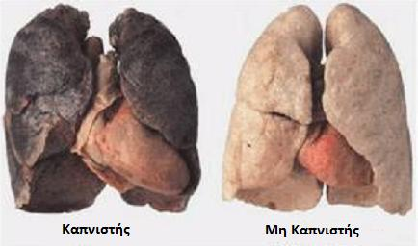

Τέλος , θα ακολουθήσει συζήτηση εκπαιδευτικών και μαθητών όπου οι μαθητές θα εκφράσουν τις τυχών απορίες τους.

2ο Μάθημα-Εξάρτηση.

Το δεύτερο μάθημα θα έχει ως στόχο να **κατανοήσουν** οι μαθητές την έννοια της εξάρτησης. Αυτό θα γίνει αισθητό με τη προβολή ενός βίντεο/εικόνων με την καθημερινότητα ενός καπνιστή από το πρωί μέχρι το βράδυ. 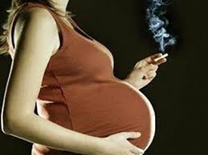 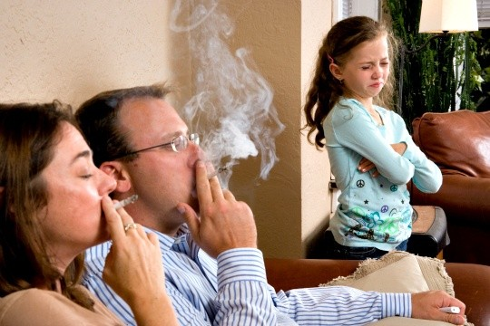

Στις παραπάνω εικόνες είναι εμφανής η εξάρτηση των συγκεκριμένων ανθρώπων στο τσιγάρο, καθώς στη πρώτη περίπτωση η γυναίκα αν και είναι έγκυος εξακολουθεί να καπνίζει, αλλά κ στη δεύτερη περίπτωση όπου οι γονείς καπνίζουν μπροστά στα παιδιά. Σκοπός είναι οι μαθητές να καταλάβουν πως το τσιγάρο γίνεται απαραίτητο για την ζωή ενός καπνιστή, το ότι δεν μπορεί να εξελιχθεί η ζωή τους χωρίς αυτό και το πως το τσιγάρο είναι απόλυτα συνυφασμένο με την καθημερινότητά τους. Μετά την παρακολούθηση των συγκεκριμένων εικόνων και του βίντεο οι μαθητές θα κληθούν να αναφέρουν παρόμοιες καταστάσεις από το οικείο τους περιβάλλον με σκοπό να γίνει μια ωραία συζήτηση.

3ο Μάθημα-Βλάβες, Συνέπειες, Τσιγάρο.

Στο τρίτο μάθημα θα γίνει λόγος για τις **βλάβες** και τις **συνέπειες** του τσιγάρου στον ανθρώπινο οργανισμό(θεωρητικά) επαναριθμώντας κάποιες από αυτές:

1. Καρκίνος του πνεύμονα ( Ευθύνεται για το 90% των θανάτων λόγω καρκίνου του πνεύμονα)
2. Καρκίνος της στοματικής κοιλότητας (τοπική εμφάνιση καρκίνου – μια από τις πιο καταστρεπτικές συνέπειες του καπνίσματος)
3. Καρκίνος του λάρυγγα (τοπική εμφάνιση καρκίνου – μια από τις πιο καταστρεπτικές συνέπειες του καπνίσματος)
4. Καρκίνος του οισοφάγου (τοπική εμφάνιση καρκίνου – μια από τις πιο καταστρεπτικές συνέπειες του καπνίσματος)
5. Καρκίνος ουροδόχου κύστης (50% των ασθενών με καρκίνο της ουροδόχου κύστης, είναι ή ήταν καπνιστές!)
6. Καρδιακές παθήσεις (άλλη μια από τις πιο επικίνδυνες συνέπειες του καπνίσματος)
7. Μείωση της καλής χοληστερίνης με συνέπεια να αυξάνεται ο κίνδυνος αρτηριοσκλήρυνσης.
8. Εμφύσημα κτλ.

Στη συνέχεια θα προβληθούν διάφορες εικόνες, σκίτσα και βίντεο με στόχο οι μαθητές να βρούνε τις διαφορές υγειών και μη σωμάτων, καθώς και τις άμεσες και καταστροφικές συνέπειες στην υγεία των μικρών παιδιών αλλά και στην εξωτερική εμφάνιση των καπνιζόντων.

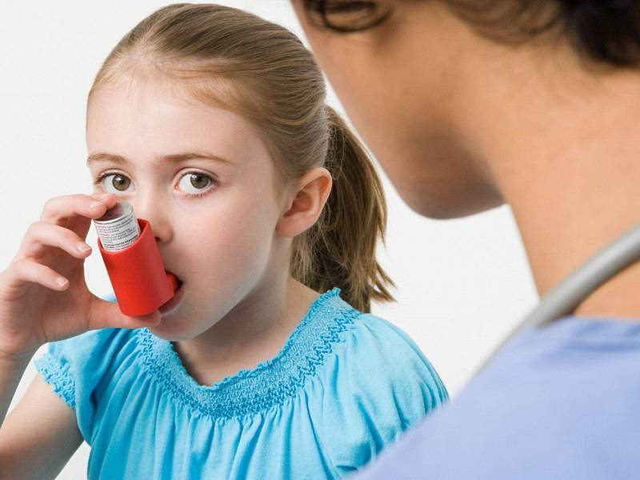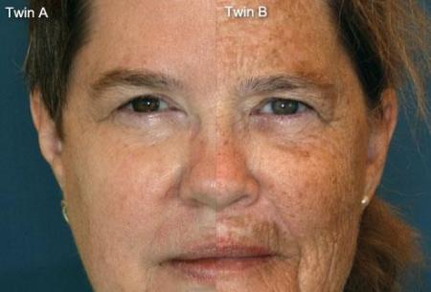

4ο Μάθημα-Τσιγάρο.

Στο τέταρτο μάθημα θα γίνει αναλυτική αναφορά στις **ουσίες** που περιέχει το τσιγάρο και θα προβληθούν εικόνες με τις χημικές ουσίες που περιέχει το τσιγάρο. Η βλαπτική επίδραση του καπνίσματος οφείλεται σε έναν μεγάλο αριθμό τοξικών ουσιών που βρίσκονται στον καπνό. Ορισμένες από αυτές υπάρχουν ήδη από τη φυτική κατάσταση του καπνού, αλλά οι περισσότερες παράγονται κατά την καύση του τσιγάρου, στη ζώνη πυρόλυσης, όπου επικρατεί θερμοκρασία 950 βαθμών Κελσίου. Στον καπνό του τσιγάρου έχουν ανιχνευθεί, είτε ως αέρια είτε ως μικροσκοπικά σωματίδια, περισσότερες από 4.000 διαφορετικές ουσίες, μεταξύ των οποίων 22 δραστικά δηλητήρια 7 από τα οποία θα αναφέρω στη πορεία.

1. Ακετόνη (ασετόν)

2. Οξικό οξύ (ξίδι)

3. Αμμωνία (υγρά καθαρισμού)

4. Αρσενικό (συστατικό των ζιζανιοκτόνων)

5. Βενζόλιο (ατμοί πετρελαίου)

6. Κάδμιο (μπαταρίες)

7. Μονοξείδιο του άνθρακα (εκπομπές καυσαερίων) κτλ.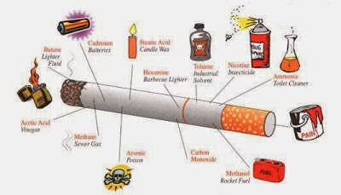

Τέλος, θα γίνει ένα πείραμα με το τσιγάρο από ένα μη καπνιστή με σκοπό να δούνε οι μαθητές την άμεση συνέπεια του τσιγάρου που είναι ο **βήχας.**

5ο Μάθημα-Αίτια.

Στην αρχή του μαθήματος θα γίνει πλήρης αναφορά επαναριθμώντας τα **αίτια** που ευθύνονται για την αρχή του τσιγάρου.

1. Πολύ συχνά το κάπνισμα αρχίζει τυχαία. Χωρίς να το πολυσκεφτούν οι έφηβοι ακολουθούν το ρεύμα.
2. Για αρκετούς το κάπνισμα σημαίνει να έχουν κάτι να κάνουν.
3. Μερικοί έφηβοι ζητούν την απόλαυση από το κάπνισμα και προσπαθούν να ηρεμήσουν τα νεύρα τους με αυτό τον τρόπο.
4. Μερικοί θεωρούν ότι το κάπνισμα τους ενεργοποιεί και τους βοηθά στη συγκέντρωση.
5. Αρκετοί έφηβοι θεωρούν ότι με το κάπνισμα μεγάλωσαν.
6. Για μερικούς, το κάπνισμα αποτελεί ένα μέσον για να εισχωρήσουν και να ανήκουν στους σωστούς κύκλους / ομάδες.
7. Ορισμένοι πιστεύουν ότι το κάπνισμα τους δίνει κάποιο στυλ. Ιδιαίτερα οι νεαροί θεωρούν ότι οι κοπέλες το βρίσκουν ελκυστικό και μπορεί να συνδεθεί με ένα γενικό τρόπο ζωής.
8. Άλλοι θεωρούν ότι τους προσδίδει αυτοπεποίθηση και καπνίζοντας την προβάλλουν.
9. Άλλοι πάλι δοκιμάζουν τον καπνό από περιέργεια.
10. Μερικοί έφηβοι καπνίζουν από αντίδραση στους κανονισμούς.

Στη συνέχεια οι εκπαιδευτικοί με τους μαθητές θα παίξουν χωρισμένοι σε ζευγάρια για να πούνε δικά τους αίτια που πιστεύουν ότι ευθύνονται που τα παιδιά αρχίζουν το κάπνισμα.

6ο Μάθημα-Κάπνισμα και λήψη αποφάσεων.

Στο έκτο μάθημα, θα γίνει αναφορά για το πώς οι μαθητές να προστατευθούν από τη επιρροή του τσιγάρου και την πίεση της παρέας για κάπνισμα. Στην αρχή, του συγκεκριμένου μαθήματος θα γίνει αναφορά γενικά στην επιρροή που ασκεί η παρέα σε διάφορα ζητήματα όπως πχ στα ρούχα, στη μουσική κτλ. Στη πορεία θα γίνει λόγος στην επιρροή του τσιγάρου και συγκεκριμένα στην πίεση που δέχονται τα παιδιά από τους συνομηλίκους τους προκειμένου να το δοκιμάσουν, έπειτα θα ακολουθήσει αφήγηση μιας ιστορίας από ένα σχετικό ντοκιμαντέρ. Τέλος, θα πραγματοποιηθεί συζήτηση με τους μαθητές αν είχαν παρόμοιες εμπειρίες.

Αυτή είναι η δομή όλων των σχεδίων μαθήματος που θα διεξαχθούν στα δημοτικά σχολεία κατά την υλοποίηση του προγράμματος υγείας με τίτλο «το κάπνισμα στη παιδική ηλικία».

Μετά από την περιγραφική αναφορά των έξι μαθημάτων αποφάσισα να αναλύσω διεξοδικά το **τρίτο μάθημα** καθώς πιστεύω ότι είναι σημαντικότερο να γνωρίζουν οι μαθητές τις **συνέπειες** του καπνίσματος προκειμένου να το αποφύγουν. Όπως είδη έχω αναφέρει στο τρίτο μάθημα θα γίνει αναφορά στις βλάβες που προκαλεί το κάπνισμα στη σωματική αλλά και ψυχική υγεία των νέων μέσα από ιατρικές συνεντεύξεις και έγκυρα site.

Στη πορεία θα γίνει αναφορά σε καθημερινές καταστάσεις των καπνιζόντων μέσω διάφορων παραδειγμάτων με βίντεο και εικόνες. Έπειτα, οι μαθητές θα κληθούν να παίξουν με διάφορες εικόνες για να ανακαλύψουν τις διαφορές πριν και μετά το κάπνισμα με στόχο να προβληματιστούν και να αναρωτηθούν όπως ενδεικτικά αναφέρθηκα παραπάνω. Τέλος ο καθένας από τους μαθητές θα απαντήσει σε διάφορες ερωτήσεις και θα εκφράσει απορίες. Παρακάτω αναφέρω κάποιες από τις ερωτήσεις που θα περιλαμβάνει το τρίτο μάθημα.

Πχ. **Αναφέρετε επιγραμματικά κάποιες συνέπειες του καπνίσματος;**

**Ποια νομίζετε ότι είναι η σημαντικότερη συνέπεια που προκαλεί το κάπνισμα, δώστε ένα παράδειγμα;**

**Το τσιγάρο προκαλεί αλλαγές στην εξωτερική εμφάνιση των ανθρώπων**; κτλ

Εφόσον ολοκληρωθούν και τα έξι μαθήματα με επιτυχία ο καθένας από τους μαθητές θα απαντήσει σε ένα ανώνυμο ερωτηματολόγιο προκειμένου να αξιολογήσει την όλη έρευνα. Θα γίνουν μια σειρά από ερωτήσεις κλειστής /δεδομένης απάντησης, εναλλακτικής απάντησης(σωστό -λάθος) πολλαπλής επιλογής, σύζευξης και ανοιχτής απάντησης, προκειμένου να γίνουν απόλυτα κατανοητά όσα προηγήθηκαν. Παρακάτω θα αναφέρω ενδεικτικά κάποια παραδείγματα των ερωτήσεων που θα κληθούν να απαντήσουν οι μαθητές που θα αφορούν και τα έξι μαθήματα..

Πχ. **ΕΡΩΤΗΣΕΙΣ ΠΟΛΛΑΠΛΗΣ ΕΠΙΛΟΓΗΣ**

1.Ποιος ο κύριος λόγος που σε οδηγεί κάποιον στο κάπνισμα;

A) Οικογενειακό περιβάλλον

B) Παρέα

Γ) Αντίδραση

Δ)Περιέργεια

Ε)Άλλος λόγος

2. Γνωρίζεις τι σημαίνει εθισμός;

Α) Ναι Β) Όχι

3. Θα ξεκίναγες το κάπνισμα «για πλάκα»;

Α) Ναι Β) Όχι

4. Θα Καπνίζατε φανερά ή κρυφά από τους γονείς σας;

Α) Φανερά Β) Κρυφά

**ΕΡΩΤΗΣΕΙΣ ΣΩΣΤΟ/ΛΑΘΟΣ**

1. Το τσιγάρο προκαλεί προβλήματα στην υγεία.

Α)ΣΩΣΤΟ Β)ΛΑΘΟΣ

2. Μια από τις συνέπιες του καπνίσματος είναι ο καρκίνος της στοματικής κοιλότητας.

Α)ΣΩΣΤΟ Β)ΛΑΘΟΣ

3. Ένα από τα αίτια του τσιγάρου είναι η περιέργεια;

Α)ΣΩΣΤΟ Β)ΛΑΘΟΣ

4.Καπνίζουν οι γονείς σου;

Α)ΝΑΙ Β)ΟΧΙ

5.Σε ενοχλεί όταν καπνίζει η παρέα σου;

Α)ΝΑΙ Β)ΟΧΙ

6.Αν σου προσέφερε κάποιος τσιγάρο εσύ θα το αρνιόσουνα;

Α)ΝΑΙ Β)ΟΧΙ

**ΕΡΩΤΗΣΕΙΣ ΑΝΟΙΧΤΗΣ ΑΠΑΝΤΗΣΗΣ**

1.Αναφέρετε μερικά από τα αίτια του καπνίσματος;

2. Τι γνωρίζετε για το κάπνισμα και τα προβλήματα που προκαλεί στην υγεία;

3. Πιστεύετε ότι το κάπνισμα είναι μια εξάρτηση ; Αναφέρετε ένα παράδειγμα.

4. Ποιος λόγος οδηγεί κάποιον στο κάπνισμα;

5.Τι πρέπει να γίνει για να αποφευχθεί το κάπνισμα; Κτλ.

Από τις απαντήσεις που θα λάβουμε θα εξαρτηθεί το αποτέλεσμα του συγκεκριμένου προγράμματος υγείας . Καθώς κατά αυτό τον τρόπο μέσο της αξιολόγησης θα δοθεί η ευκαιρία στους μαθητές να κρίνουν το όλο πρόγραμμα αγωγής υγείας, αν ήταν σημαντικές οι αναφορές που έγιναν για να προληφθεί /αποφευχθεί το κάπνισμα και αν έχουν κατανοήσει όσα ειπώθηκαν.

Εν κατακλείδι, ευελπιστώ ότι μέσω του συγκεκριμένου προγράμματος υγείας που θα λάβει μέρος σε δημοτικά σχολεία θα γνωστοποιηθούν πλήρως όλα όσα πρέπει να γνωρίζουν οι μαθητές προκείμενου να αποφύγουν το κάπνισμα. Καθώς κατά την διάρκεια των έξι αυτών μαθημάτων θα γίνει λόγος για τα αίτια, τις συνέπειες, την εξάρτηση, τις ουσίες που περιέχει το τσιγάρο και την επιρροή που δέχονται τα παιδιά από την παρέα τους, μέσα από διαφόρους τρόπους όπως προβολή εικόνων, βίντεο και συζητήσεων και θα ολοκληρωθεί με την αξιολόγηση μέσω του ερωτηματολόγιου που θα δοθεί στους μαθητές και από το οποίο θα κριθεί το αποτέλεσμα των συνεδριών. Σκοπός των μαθημάτων είναι οι μαθητές να κατανοήσουν όσα αναφέρθηκαν, να σκεφτούν, να προβληματιστούν, και τελικά θα απομακρύνουν το τσιγάρο από τη ζωή τους.